Anlehnbügel 9521 zur Bodenmontage mit 2 Einstellplätzen
WSM - Walter Solbach Metallbau

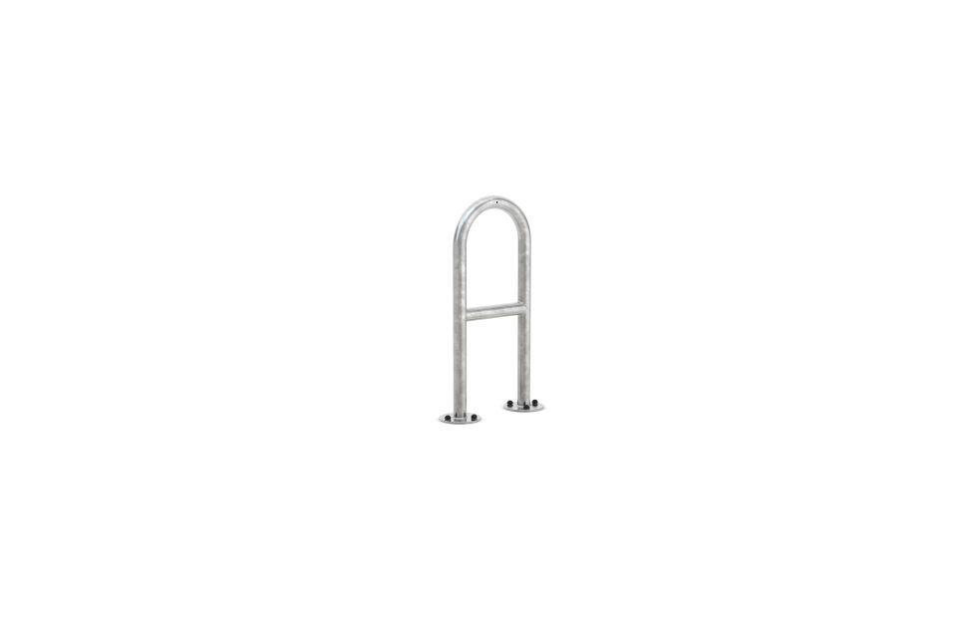Eigenschaften
GTIN:
4250366516400
Dekor
Metall-Dekor
Farbton
grau
Montageart
Bodenmontage
Oberfläche
feuerverzinkt
Werkstoff
Stahl
Breite (mm)
350,00
Höhe (mm)
800,00
Gewicht (kg)
8,03
Einparkart
Zum Anlehnen
Einstellplätze
2
Knierohr
Ja
Seiten
Zweiseitig

